Міністерство освіти і науки України

Національний університет «Львівська політехніка»

Інститут комп’ютерних наук та інформаційних технологій

Кафедра «Системи штучного інтелекту»



**Лабораторна робота №5**

**з дисципліни: «ОБДЗ»**

*Виконав студент*

*групи КН-208*

*Жеребецький О.В.*

*Прийняла:*

*асистент*

*Якимишин Х.М.*

*Львів-2019*

**Хід роботи**.

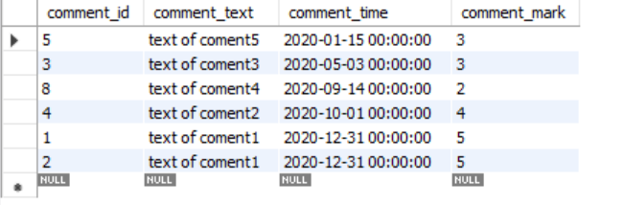

Для початку створимо 2 таблиці з однаковими стовпцями:

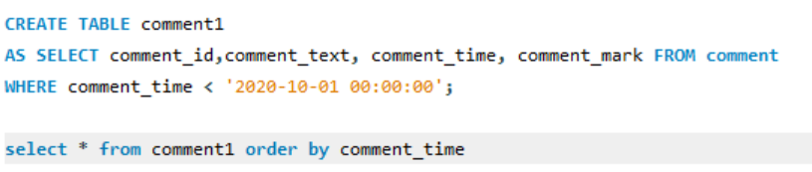

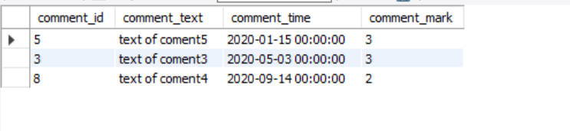

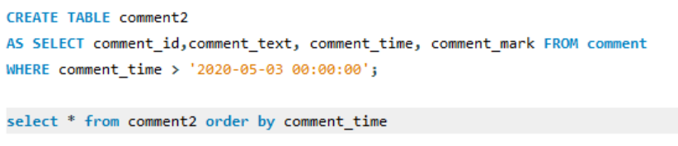

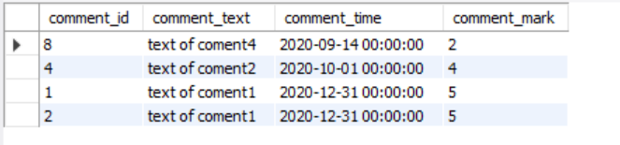

1.Об’єднаємо дві таблиці.



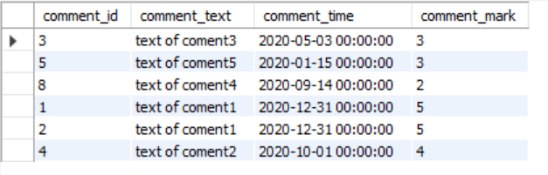

2.Виконаємо перетин двох таблиць.

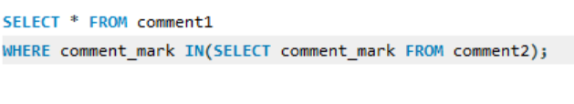

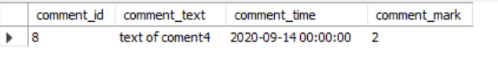

3.Виконаємо різницю двох таблиць

**SELECT** * **FROM** ticket1

-> **WHERE** id_ticket **NOT** **IN** (**SELECT** id_ticket **FROM** ticket2);

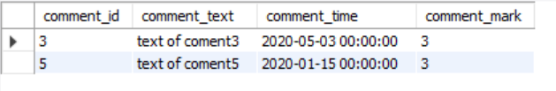

4. Виконаємо декартовий добуток двох таблиць



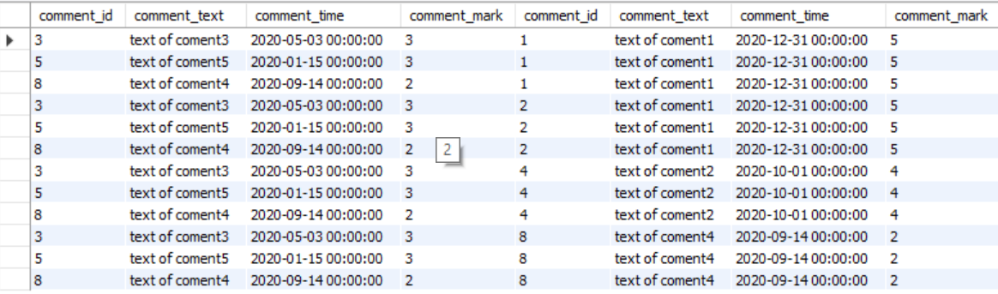

***Висновок****: на цій лабораторній роботі було розглянуто операції реляційної алгебри та їх реалізація на мові SQL. Здійснено об’єднання, перетин, різницю та декартовий добуток двох таблиць.*